Omar Teixeira González,

UO281847

***Administración de Sistemas y Redes***

*Sesión 3*

# Tabla de contenidos.

Tabla de contenidos. 2

Recuperación básica del sistema y configuración avanzada de discos 3

Recuperación básica de errores durante el inicio. 3

1. Tarea-1: Arranca Linux normalmente y examina el contenido de /boot/loader/entries. Cada fichero de ese directorio es una de las opciones de arranque que nos aparecen al inicio. Corresponden a varios *kernel* y al de rescate. 3

Edita el fichero de configuración con el *kernel* más reciente de todos ellos, tendrá un nombre bastante largo y mostrará los números de versión más elevados. Busca la palabra *vmlinuz* y cámbiala por *vmlinux*. Reinicia la máquina virtual ¿qué ocurre? 4

2. Tarea-2: Bota en modo de recuperación y monta el disco con el sistema defectuoso, carga el teclado español (loadkeys es), haz *chroot* a /mnt/sysroot y edita y corrige el fichero del punto anterior. Rebota y comprueba que el problema está solucionado. Ignora los mensajes de reetiquetado de *SELinux*. 6

3. Tarea-3: Todavía tenemos una forma más de arreglar este problema. Vuelve a repetir lo del punto primero y cambia de nuevo *vmlinuz* por *vmlinux*. 9

Reinicia y desde la pantalla de arranque modifica el nombre del *kernel* (selecciónalo en la entrada del menú y presiona la tecla "e" para editar el fichero) de forma que el servidor arranque correctamente. 10

4. Tarea-4: Vuelve a examinar otra vez el fichero que modificaste. ¿Es correcto o sigue conteniendo la palabra "*vmlinux*"? ¿Por qué? 11

Instalación de Linux con particionamiento dinámico. 12

1. Tarea-1: Elimina con *gdisk* las particiones del tercer disco si las hubiere. 13

2. Tarea-2: Crea con *gdisk* una partición en el tercer disco, que ocupe todo su espacio, y dale el tipo "Linux LVM". 14

3. Tarea-3: Crea un volumen físico en esa partición, usando la orden *pvcreate*. 15

4. Tarea-4: Añade con la orden *vgextend* el volumen físico al grupo de volúmenes lógicos (comprueba con la orden *vgscan* que el nombre del grupo es "*almalinux*"). 16

5. Tarea-5: Extiende el volumen lógico que contiene a /home para que utilice otros 4GB del tercer disco (usaremos la mitad del nuevo disco que acabamos de incorporar). 17

a. En primer lugar, debes desmontar /home con la orden *umount*. 17

b. A continuación, usa la orden *lvextend -L+4G* etc. para extender el volumen lógico. 18

c. Vuelve a montar /home. 19

*d.* Usa el comando *xfs_growfs* para ajustar el tamaño del *filesystem.* 20

6. Tarea-6: Anota en el documento las órdenes que has ejecutado y el resultado de ejecutar las órdenes *pvscan*, *lvscan* y *df /home* al terminar el proceso. 21

# Recuperación básica del sistema y configuración avanzada de discos

## Recuperación básica de errores durante el inicio.

### Tarea-1: Arranca Linux normalmente y examina el contenido de /boot/loader/entries. Cada fichero de ese directorio es una de las opciones de arranque que nos aparecen al inicio. Corresponden a varios *kernel* y al de rescate.

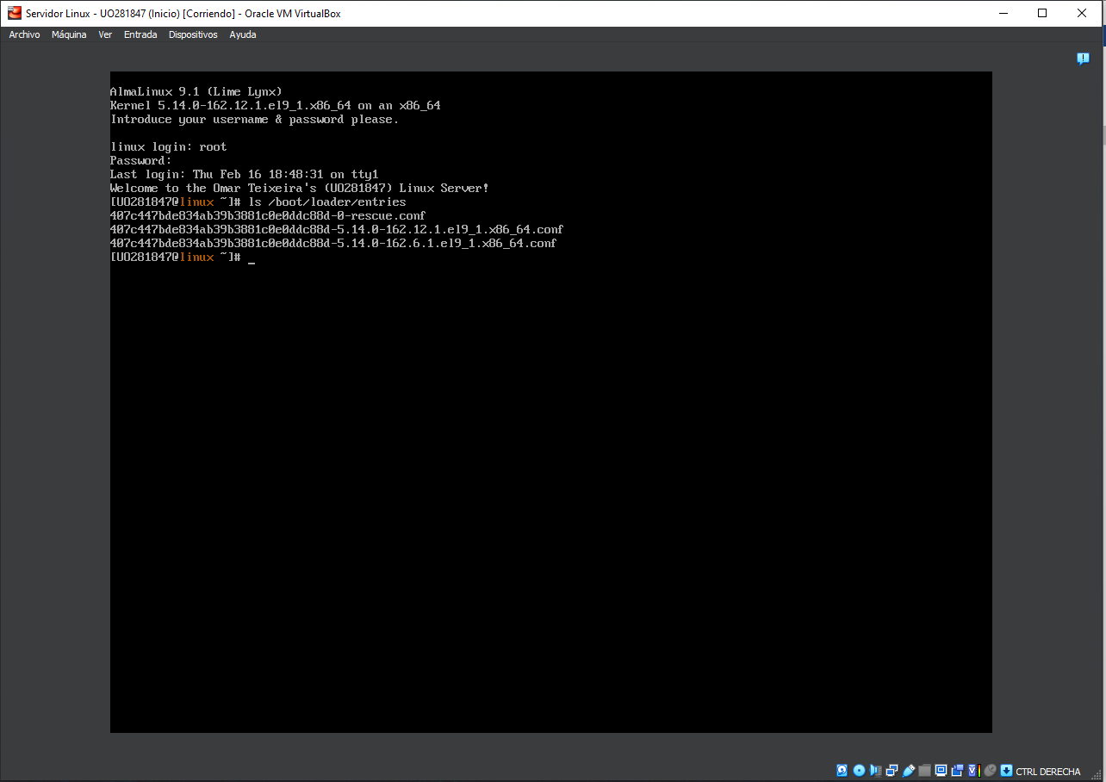

### Edita el fichero de configuración con el *kernel* más reciente de todos ellos, tendrá un nombre bastante largo y mostrará los números de versión más elevados. Busca la palabra *vmlinuz* y cámbiala por *vmlinux*. Reinicia la máquina virtual ¿qué ocurre?

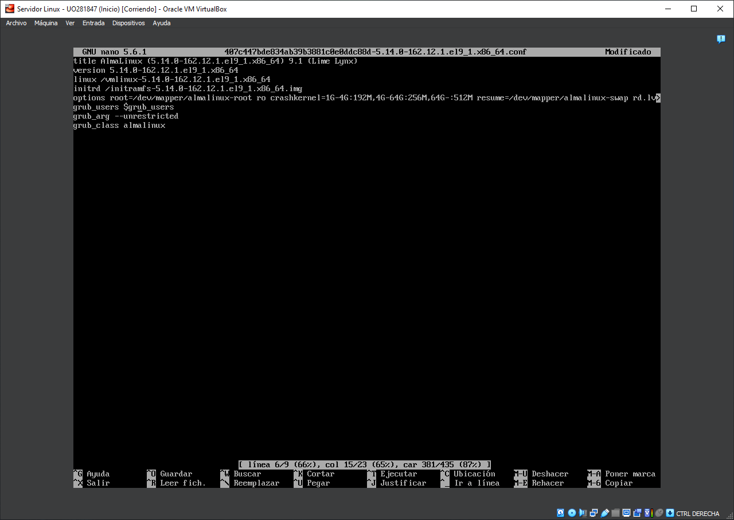

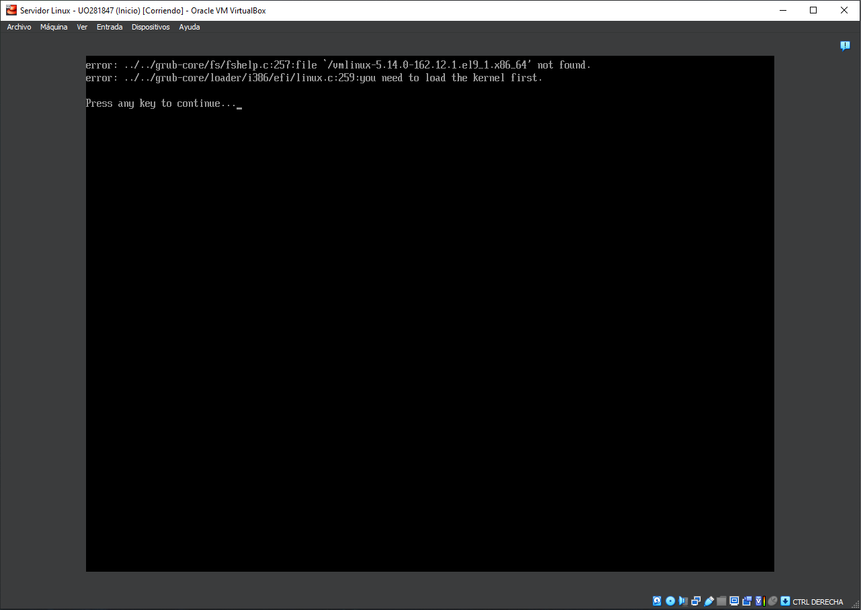

*Hay un error, hay que cargar el kernel primero.*

### Tarea-2: Bota en modo de recuperación y monta el disco con el sistema defectuoso, carga el teclado español (loadkeys es), haz *chroot* a /mnt/sysroot y edita y corrige el fichero del punto anterior. Rebota y comprueba que el problema está solucionado. Ignora los mensajes de reetiquetado de *SELinux*.

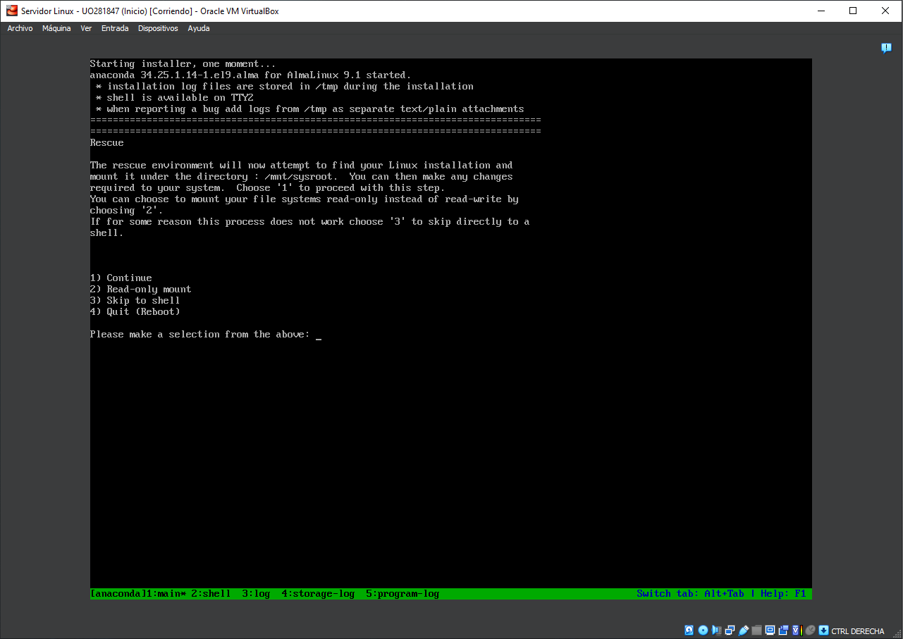

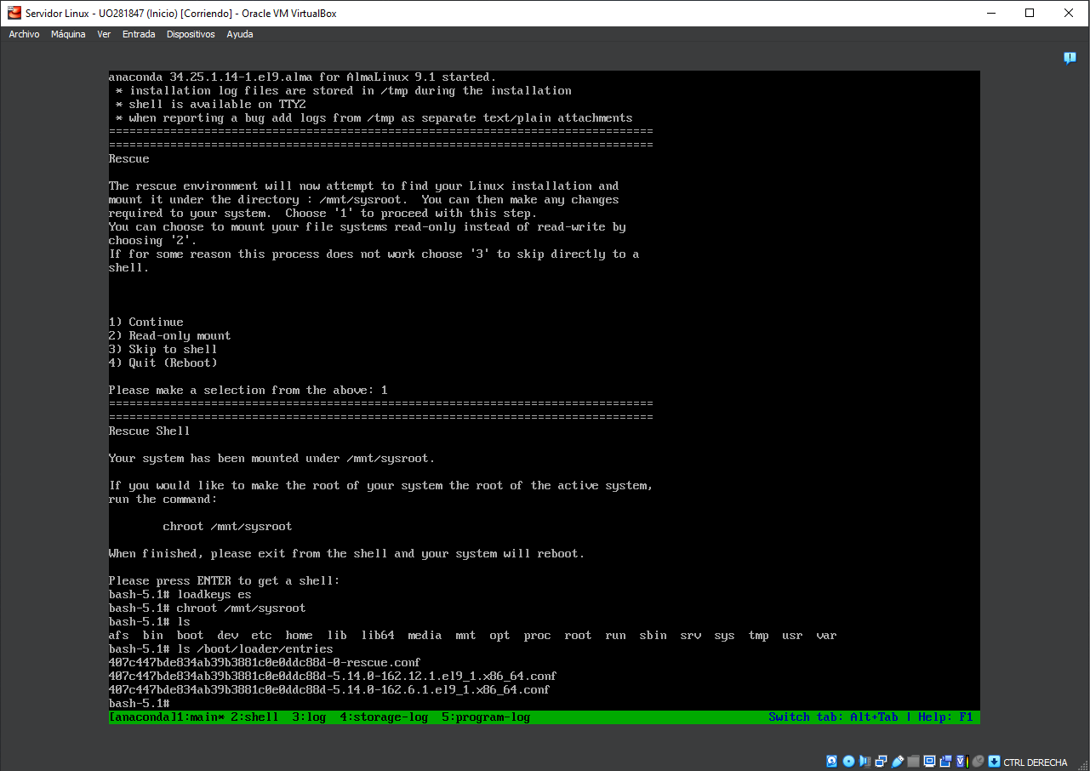

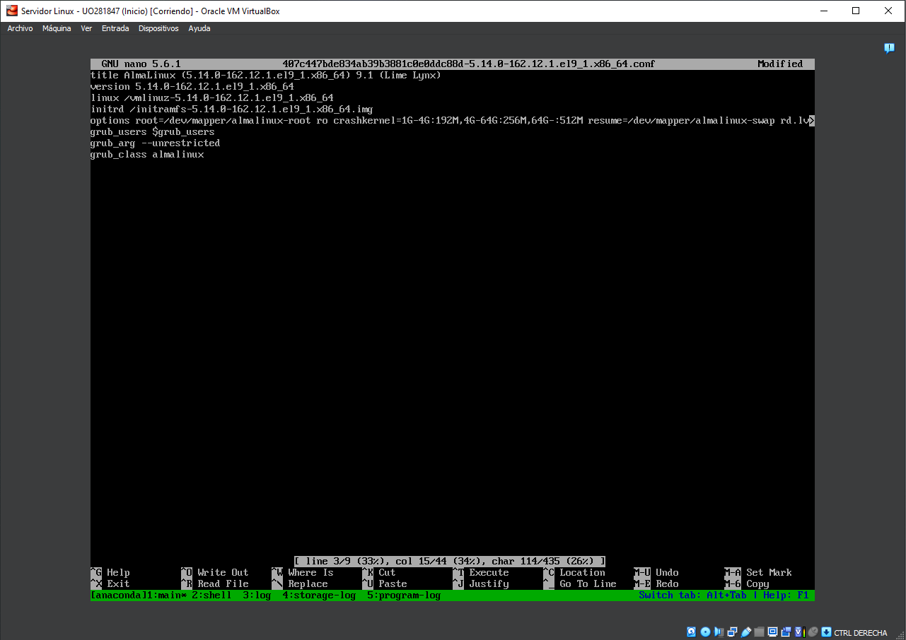

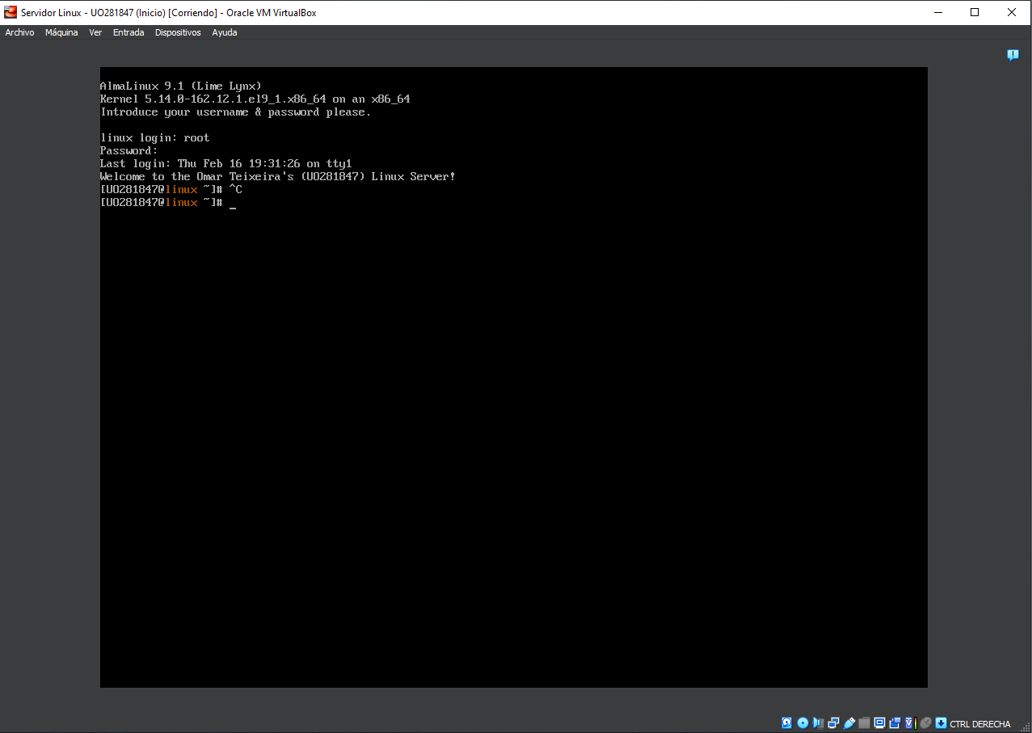

### Tarea-3: Todavía tenemos una forma más de arreglar este problema. Vuelve a repetir lo del punto primero y cambia de nuevo *vmlinuz* por *vmlinux*.



### Reinicia y desde la pantalla de arranque modifica el nombre del *kernel* (selecciónalo en la entrada del menú y presiona la tecla "e" para editar el fichero) de forma que el servidor arranque correctamente.

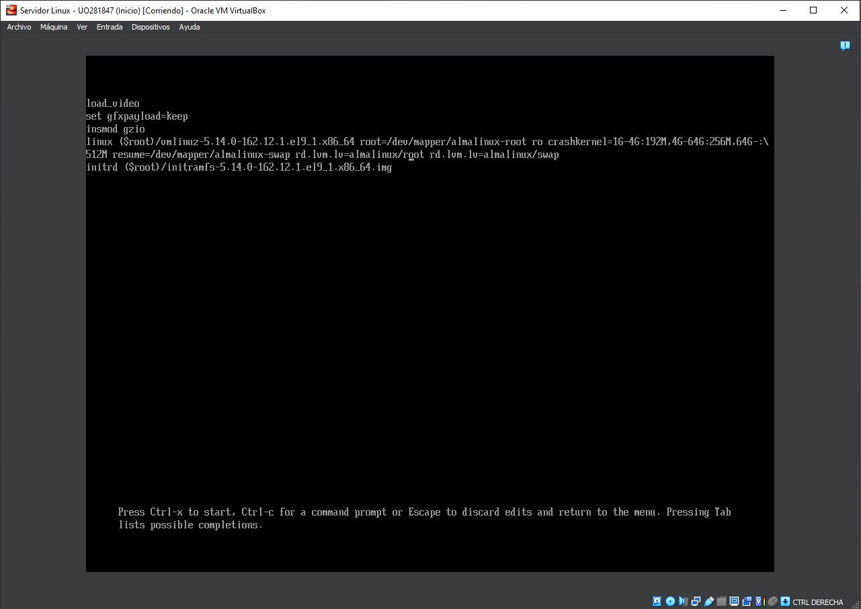

### Tarea-4: Vuelve a examinar otra vez el fichero que modificaste. ¿Es correcto o sigue conteniendo la palabra "*vmlinux*"? ¿Por qué?

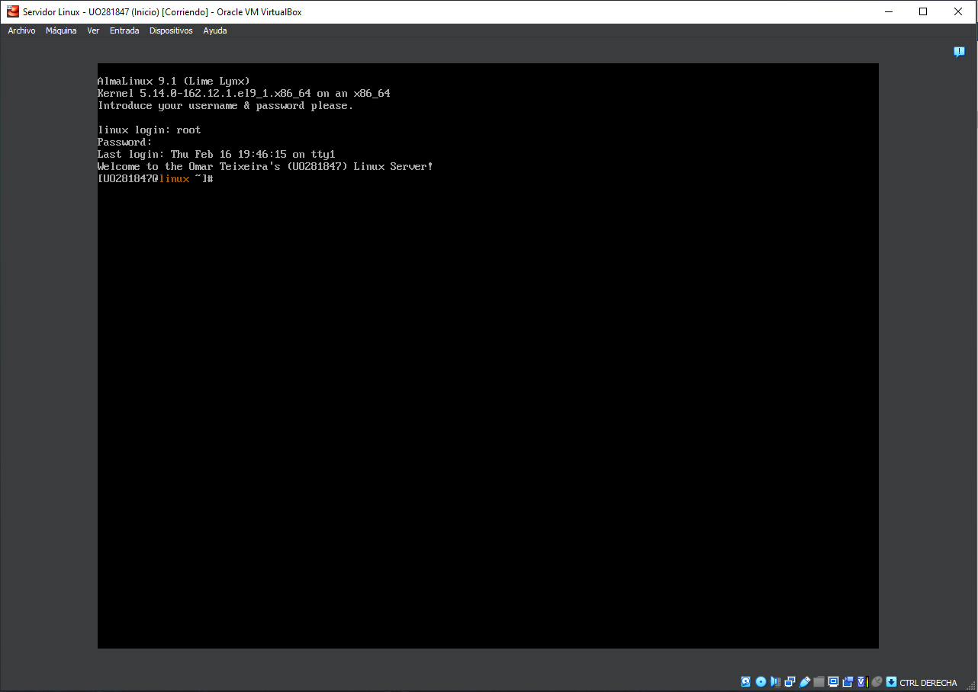

*Es correcto, porque hemos cambiado el nombre del kernel.*

## Instalación de Linux con particionamiento dinámico.

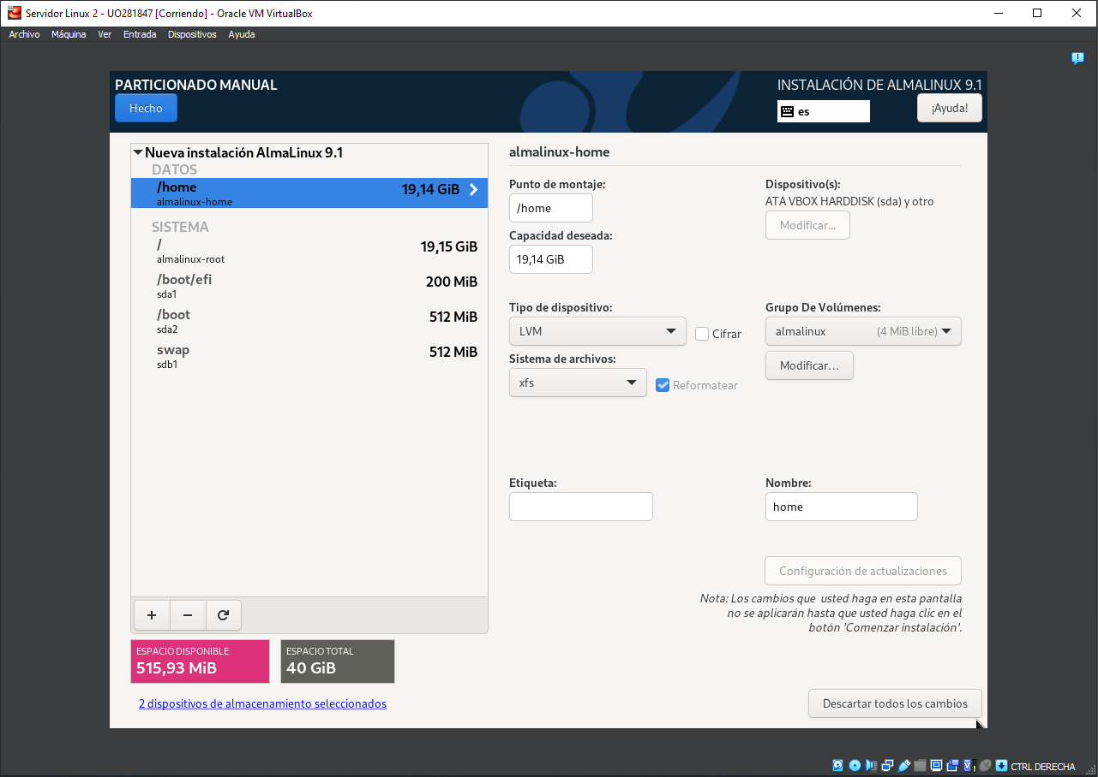

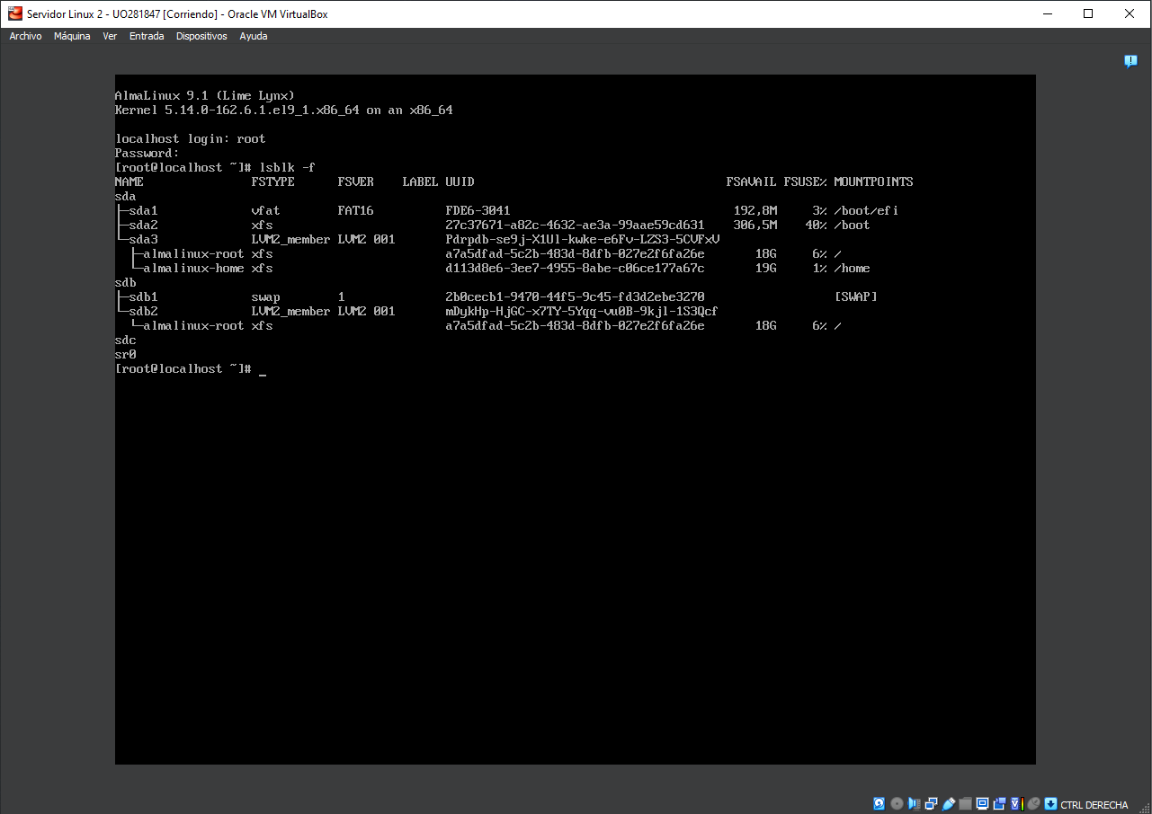

### Tarea-1: Elimina con *gdisk* las particiones del tercer disco si las hubiere.

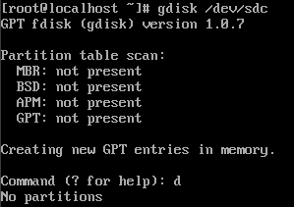

### Tarea-2: Crea con *gdisk* una partición en el tercer disco, que ocupe todo su espacio, y dale el tipo "Linux LVM".

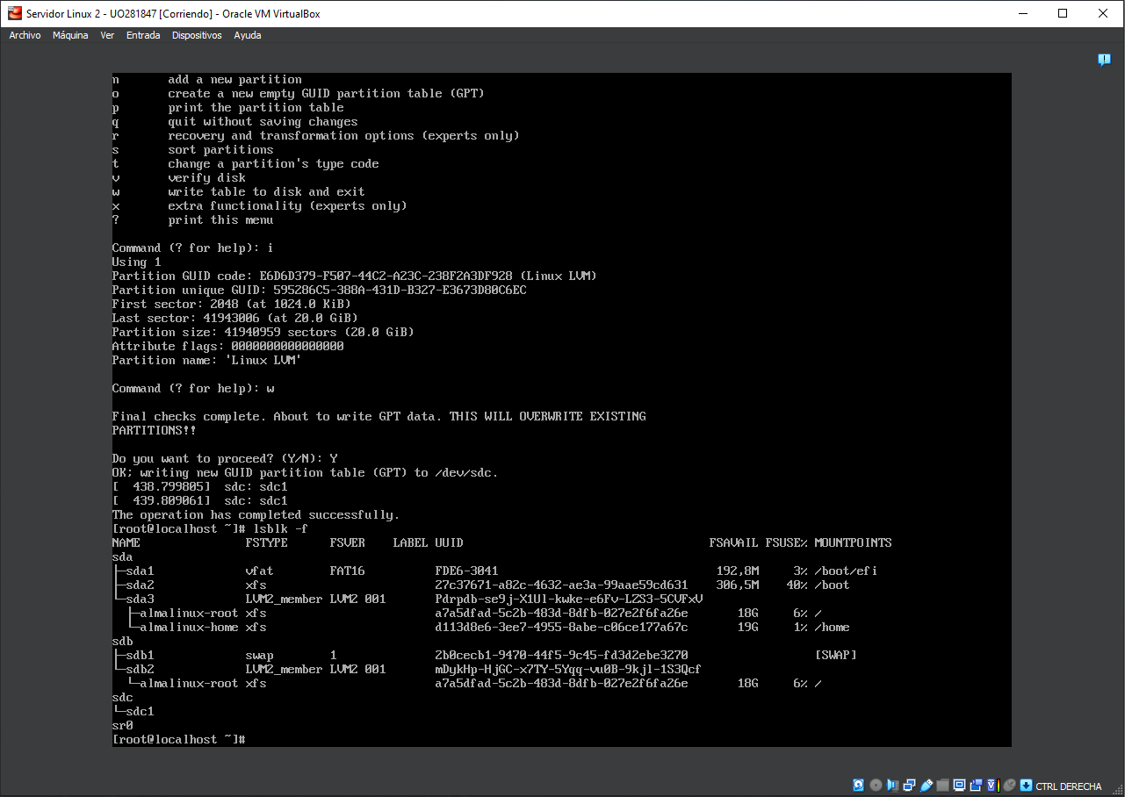

### Tarea-3: Crea un volumen físico en esa partición, usando la orden *pvcreate*.

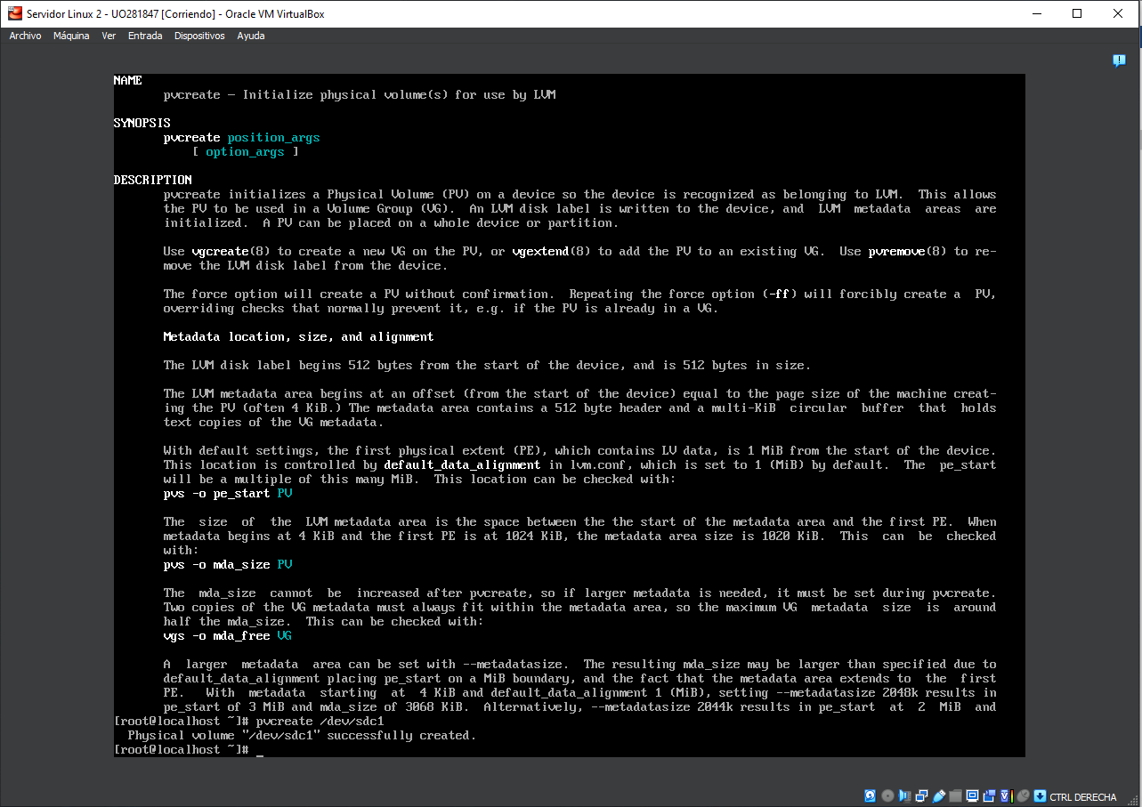

### Tarea-4: Añade con la orden *vgextend* el volumen físico al grupo de volúmenes lógicos (comprueba con la orden *vgscan* que el nombre del grupo es "*almalinux*").

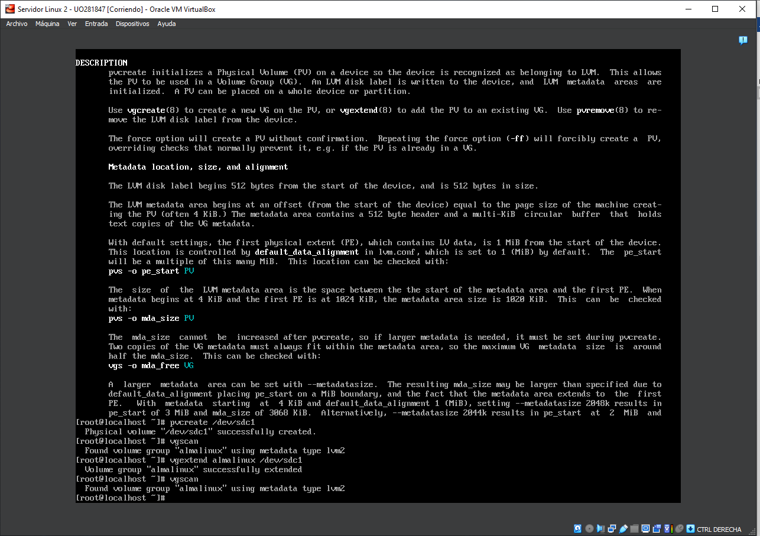

### Tarea-5: Extiende el volumen lógico que contiene a /home para que utilice otros 4GB del tercer disco (usaremos la mitad del nuevo disco que acabamos de incorporar).

### En primer lugar, debes desmontar /home con la orden *umount*.

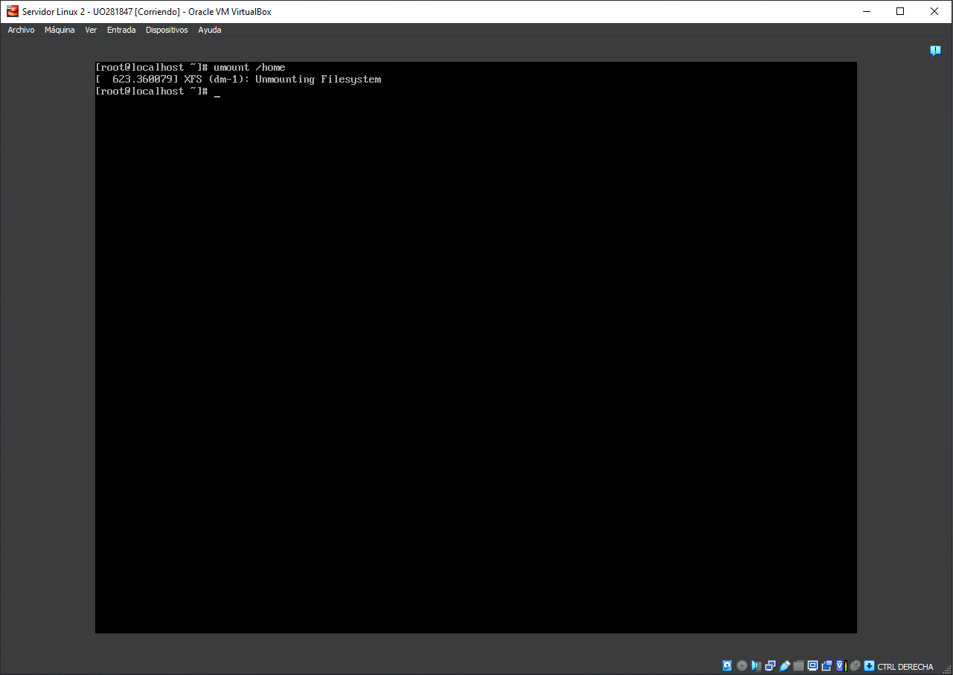

### A continuación, usa la orden *lvextend -L+4G* etc. para extender el volumen lógico.

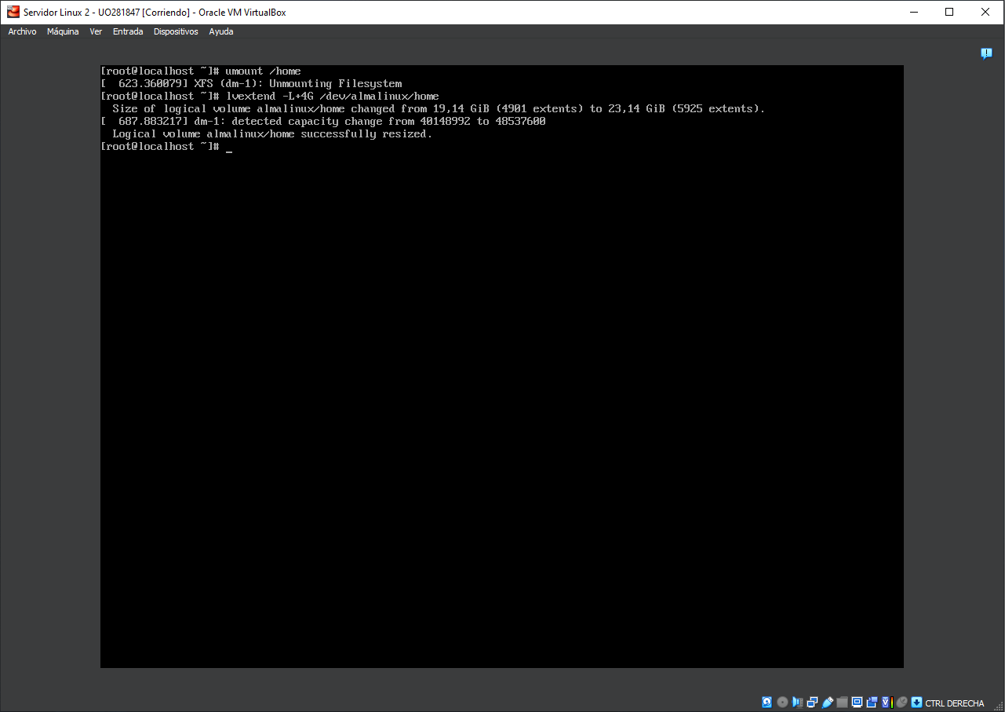

### Vuelve a montar /home.

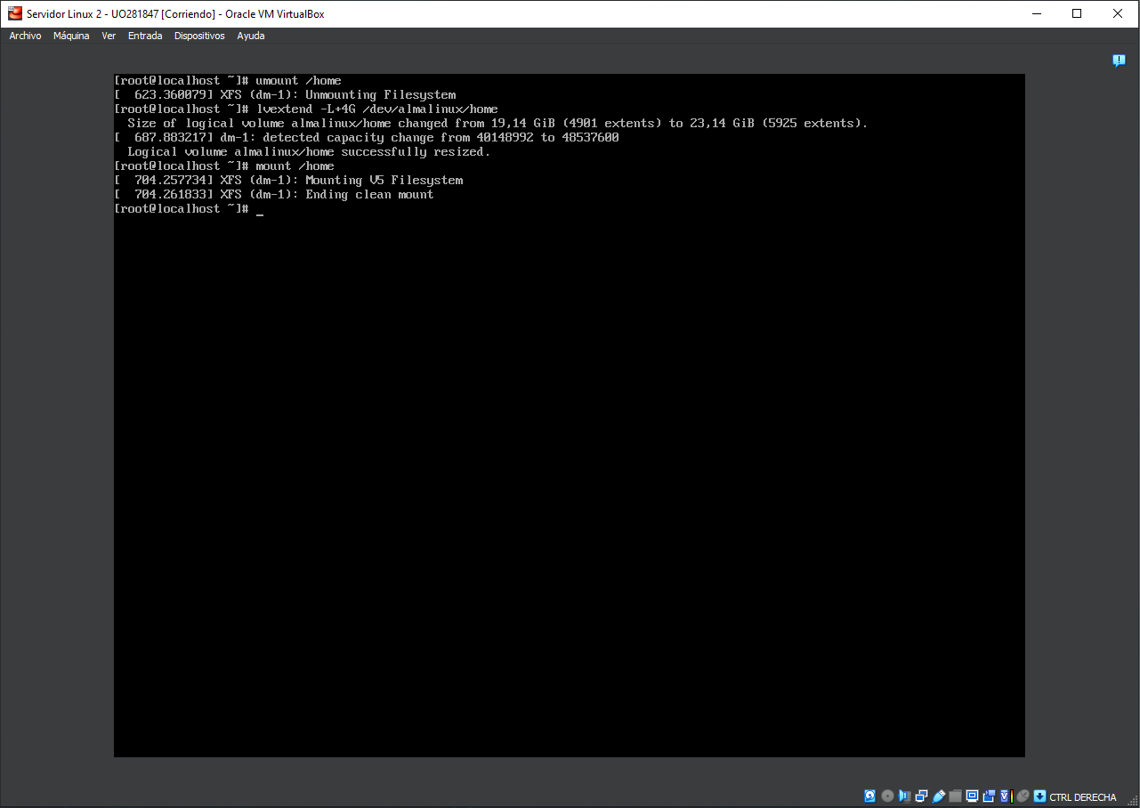

### Usa el comando *xfs_growfs* para ajustar el tamaño del *filesystem.*

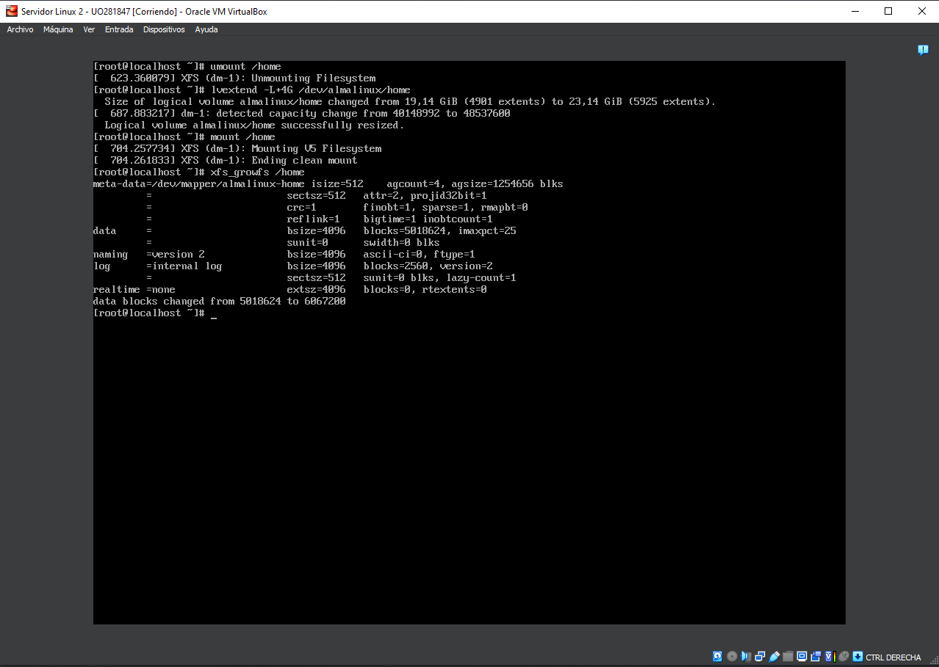

### Tarea-6: Anota en el documento las órdenes que has ejecutado y el resultado de ejecutar las órdenes *pvscan*, *lvscan* y *df /home* al terminar el proceso.

